ZIMSKE RADOSTI
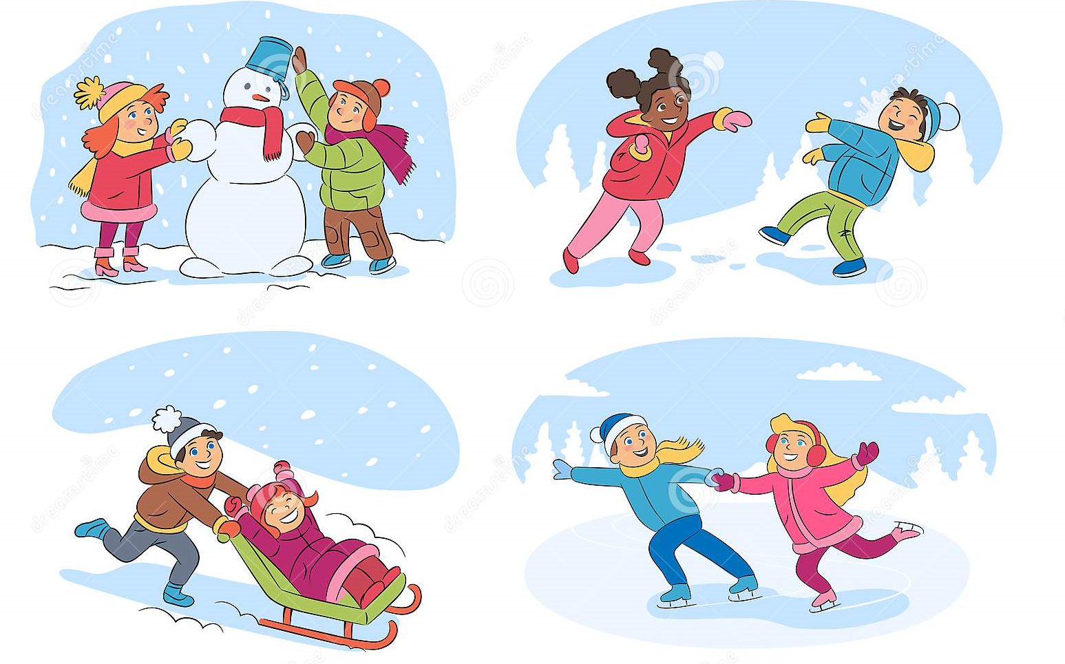
ZADATAK 1:
POGLEDAJ SLIKE! OPIŠI ŠTO RADE DJECA NA SLICI! (USMENO ODGOVORI RODITELJU)
Pitanja: TKO JE NA SLICI?
ŠTO IMA OBUČENO DJEČAK, A ŠTO DJEVOJČICA?
ŠTO DJEVOJČICA I DJEČAK RADE? ŠTO IMAJU NA NOGAMA?
KAKO IZGLEDA SNJEGOVIĆ, KOLIKO IMA GRUDI?
ČIME SE GRUDAMO?
ČIME SE SANJKAMO?
ČIME SE KLIŽEMO?
ZADATAK 2: NAPIŠI ŠTO TI VOLIŠ RADITI ZIMI?

